Bonjour les amis,

Comme vous y invitent Amédée et Gugusse, le défi N°6 consiste à déterminer les nombres entiers qu’il faut rentrer dans la machine d’Amédée pour que celle-ci donne une papillote.

Votre réponse peut se présenter sous la forme d’un texte, mais vous pouvez aussi imaginer d’autres modalités. Elle sera appréciée dans les domaines de l’argumentation et de la communication.

Nous attendons avec impatience votre production.

Date limite d’envoi : 21 novembre 2014.

A bientôt les amis.

Le circuit numérique

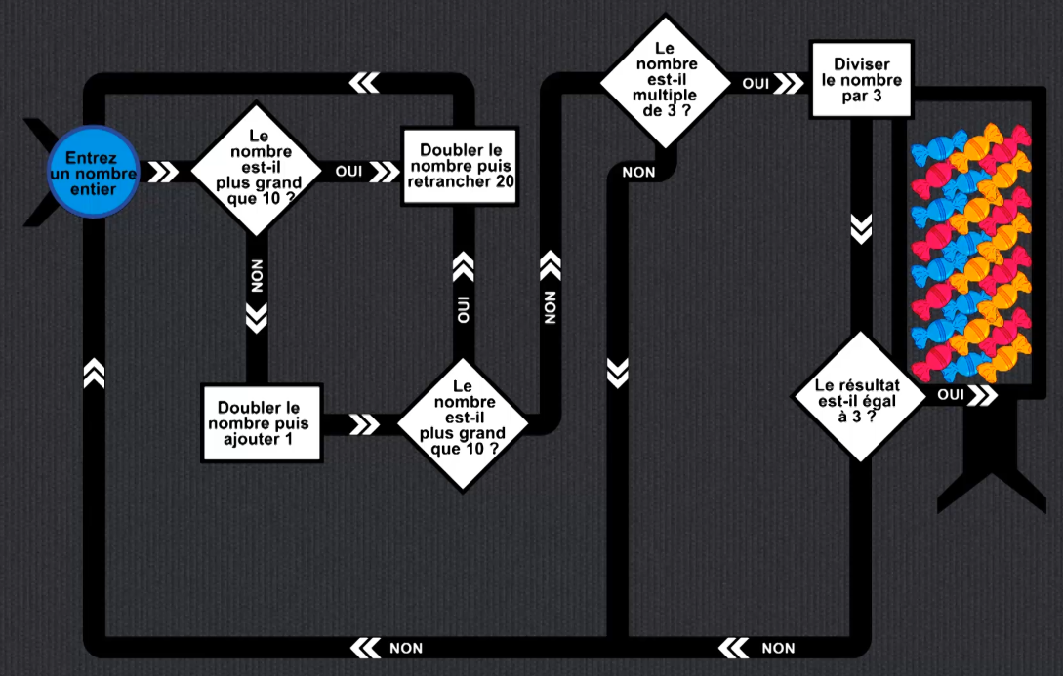

Cette page est destinée à la réponse au Défi mathémagique N°6. Il est possible de la dupliquer si une autre page est nécessaire pour répondre.

A remplir avec soin
Nom du collège : Ville :
Classe : Nom du professeur de la classe :
Nom du groupe :
Nom et prénom de chaque élève du groupe :

